ПрофВести
№ 06 (06) 2016, октябрь
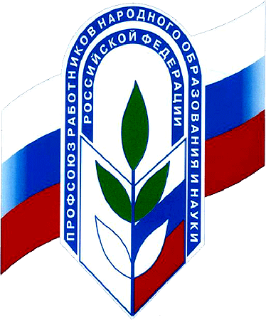

Профсоюз – гарантия надёжности!

Молодые педагоги нашего города с 30.09.2016 по 02.10.2016 приняли участие в автопробеге молодых педагогов Центрального Федерального округа, посвященном Дню учителя и Всемирному Дню действий «За достойный труд».
Своими впечатлениями о прошедшем мероприятии с нами поделился один из участников автопробега, штурман нашего экипажа Василий Зиняков.
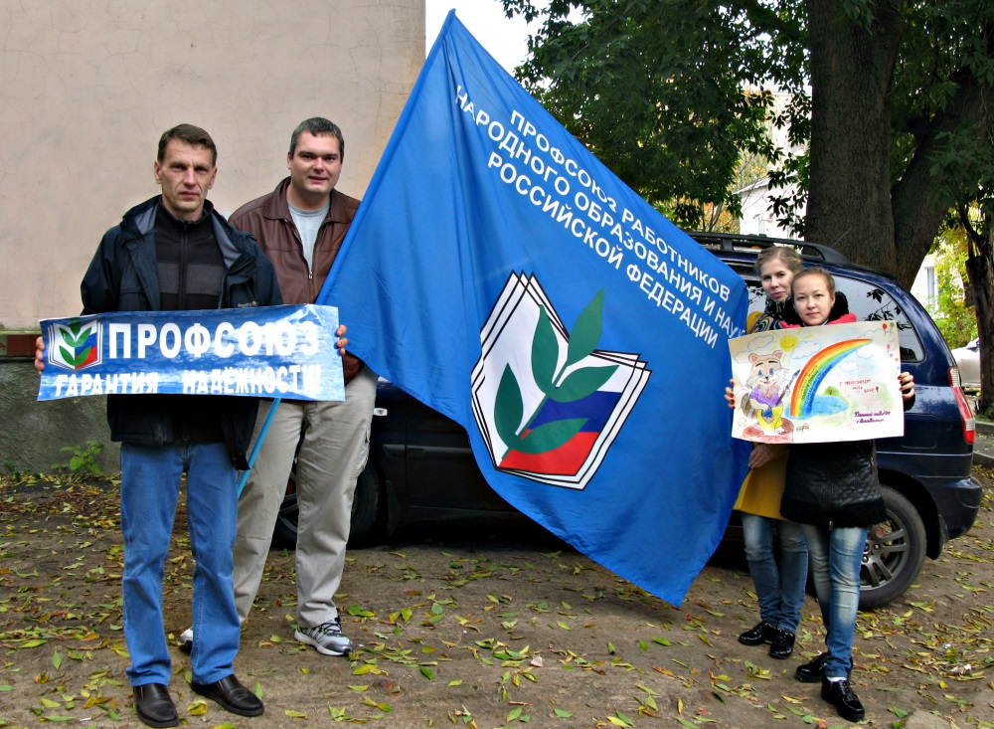
Ровно в 12 часов дня 30 сентября экипаж из 4 молодых педагогов, членов Владимирской городской организации профсоюза образования, в составе которого был и я, прибыл на совместное заседание молодёжных советов Владимирской областной и городской организаций профсоюза. В повестке дня единственный вопрос - участие в молодёжном автопробеге, посвященном Дню учителя и Всемирному дню действий «За достойный труд!».
В состав экипажа вошли председатель Совета молодых педагогов областной организации профсоюза Пономарёва Е.А., член молодёжного Совета городской организации профсоюза Плаксова Х.А., я и мой коллега – Захаров В.Ю. Нам предстоял путь на автомобиле от г. Владимира до г. Коломна.
Масштабность профсоюзного мероприятия взволновала всех! Прозвучали напутственные слова главного специалиста городской организации Е.В. Артемьевой. Члены молодёжных советов пожелали нам доброго пути. Автомобиль украсил лозунг–девиз нашей команды «Профсоюз – гарантия надёжности!» и флаг профсоюза работников народного образования.
В приподнятом настроении, несмотря на автомобильные «пробки», мы отправились в подмосковный г. Коломна, где нас радушно встретили представители профсоюза и Управления образования города. В неформальной обстановке делегации областей Центрального Федерального Округа еще до официального открытия форума познакомились друг с другом.
Первого октября колонна автомобилей, в составе которой был и наш «Hyundai Matrix», в сопровождении ГИБДД, направилась в Конькобежный центр Московской области «Коломна», где состоялся «Круглый стол», посвященный деятельности профсоюзных объединений молодых педагогов. Участники делегаций областей Центрального Федерального Округа: Белгородской, Брянской, Воронежской, Калужской, Курской, Липецкой, Рязанской делились опытом мотивации профсоюзного членства среди молодых педагогов.
От нашей делегации выступила председатель Совета молодых педагогов областной организации профсоюза Пономарёва Е.А., которая с помощью компьютерной презентации рассказала о работе с молодежью. Нам было чем поделиться, ведь профсоюз нашей области под руководством председателя обкома Кирячковой Л.В. активно защищает права молодых педагогов. Молодым специалистам, приходящим в учреждения образования области, до прохождения ими аттестации введён повышающий коэффициент оплаты труда. Ежегодно молодые педагоги Владимирской области участвуют во Всероссийской педагогической школе, которую организует Общероссийский профсоюз образования. В области действует профсоюзный беспроцентный заемный фонд, которым молодёжь активно пользуется.
Владимирская областная организация для молодых педагогов членов профсоюза ежегодно проводит областной конкурс «Молодой профсоюзный лидер», где молодые учатся отстаивать свои права, добиваться справедливости, грамотно вести переговоры с работодателем.
Молодёжный совет Владимирской городской организации вовлекает молодёжь в различные конкурсы, спортивные соревнования. Так с участием членов молодёжного совета был проведён конкурс «Радуга талантов», итоги которого подведены на профсоюзном празднике. Все участники конкурса, а их было 188 человек, награждены грамотами городского комитета профсоюза и ценными призами. Сейчас проходит фотоконкурс «Молодое лицо профсоюза». Мы постоянно чувствуем внимание профсоюзных лидеров области и города к нашим проблемам. В любой сложной жизненной ситуации каждый может рассчитывать на корпоративную поддержку со стороны профессионального союза.
Официальное мероприятие вовсе не утомило нас, на заседании «Круглого стола» речь шла о таких важных вопросах, как повышение имиджа педагогического работника, единовременная выплата «подъемных» молодым специалистам, льготное содержание детей педагогов в образовательных учреждениях, компенсация средств, расходуемых на съемное жилье, мотивация профсоюзного членства среди молодых педагогов образовательных организаций.
Активная форма заключительной части мероприятия – работа в группах, внесла оживление, придала новый импульс всем участникам автопробега. Группы формировались из представителей разных территорий и это было очень интересно! Все группы в активной, творческой форме представили обращения к молодым педагогам, предлагали свои инициативы под лозунгом: «Профсоюз поможет нам!».
После завершения официальных мероприятий для участников автопробега была организована экскурсия по историческому центру Коломны. Незабываемые впечатления остались у меня от прекрасного памятника архитектуры, которым является Коломенский кремль, с юго-востока к которому примыкает Коломенский Посад. Программу завершал торжественный ужин, а на следующий день мы все разъехались по своим городам.

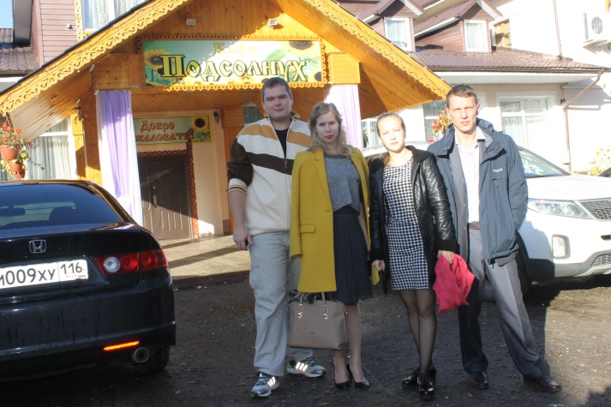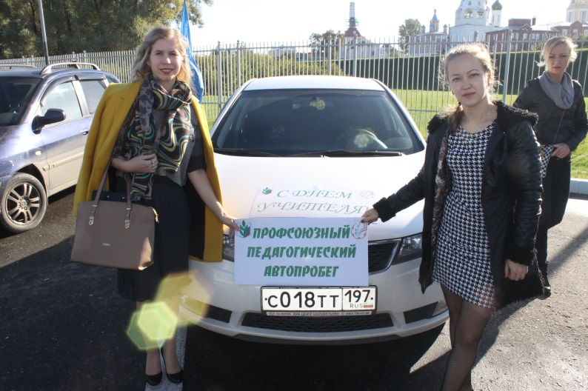

Впервые в своей жизни я оказался участником массового профсоюзного мероприятия – молодёжного автопробега! Я понял, что это отнюдь не увеселительное мероприятие с целью посмотреть города нашей страны. Главная задача молодёжного профсоюзного автопробега - демонстрация солидарности и единства профсоюзов, которая должна стать дополнительным инструментом вовлечения молодёжи в профессиональный союз.
В родном городе Владимире нас встретили представители молодёжных советов и руководство профсоюза области и города. С удовольствием мы поделились впечатлениями о состоявшейся акции профсоюза.
Я горжусь тем, что принял участие в этом автопробеге и обязательно скажу всем молодым коллегам г. Владимира и области: «Чтобы дорога на протяжении жизненного и профессионального пути была удачной, внеси свою лепту в повышение престижа педагогической профессии, всей системы образования, поддержи свой профессиональный союз! Принимай активное участие в акциях профсоюза, ближайшая из которых - Всемирный день действий «За достойный труд!». «Профсоюз – гарантия надежности!».
В. Зиняков преподаватель ГМУК 2, г. Владимир,
участник автопробега молодых педагогов в г. Коломна 2016 год

ПрофВести
№ 06 (06) 2016, октябрь

Единовременную выплату пенсионерам освободят от налогов

Российские пенсионеры в январе 2017 года получат единовременную выплату
в пять тысяч рублей.

Выплата призвана заменить индексацию пенсий во втором полугодии 2016 года.
На сайте правительства России говорится, что Кабинет министров одобрил освобождение этой выплаты пенсионерам от налогов.
Новый законопроект предполагает включение выплаты, составляющей пять тысяч рублей, в перечень доходов физических лиц, не подлежащих налогообложению. Эти изменения будут внесены в ст. 217 Налогового кодекса РФ, в соответствии с п.2 которой от налогообложения сегодня освобождаются страховая и накопительная пенсии, а также различные социальные доплаты и надбавки к ним.
Для получения «новогодней» пенсии не надо обращаться в Пенсионный фонд, так как выплата носит беззаявительный характер. Ее получат все проживающие на территории РФ пенсионеры.
В 2017 году индексацию пенсий планируют провести по стандартной форме: по уровню фактической инфляции предыдущего года.

ПрофВести
№ 06 (06) 2016, октябрь

Граждане, формирующие будущую пенсию в ПФР, могут быть спокойны за судьбу своих накоплений
В последнее время участились случаи, когда в банках, страховых компаниях и других местах агенты настойчиво требуют перевести пенсионные накопления граждан в разные негосударственные пенсионные фонды, они приходят также к людям домой, представляясь сотрудниками Пенсионного фонда России. Представители негоспенсфондов приводят такой аргумент – если граждане не переведут в НПФ свои накопления, со следующего года государство их заберет и «пустит» на пенсии пенсионерам. Поэтому увеличилось число обращений жителей в ПФР с вопросом, действительно ли можно остаться без пенсионных накоплений и надо ли переводить деньги из государственного пенсионного фонда в частный.
В связи с вышеизложенным Управление Пенсионного фонда РФ в г. Владимире Владимирской области разъясняет следующее.
Уважаемые жители города! Ваши пенсионные накопления государство «себе» не заберет и на пенсии нынешним пенсионерам не «пустит». Никаких требований к переводу пенсионных накоплений в НПФ не существует. Вне зависимости от того, где они у вас формируются (это может быть как ПФР, так и негосударственный пенсионный фонд), накопления инвестируются и будут вам выплачиваться после выхода на пенсию.
Переводить ваши накопления в негосударственный пенсионный фонд или нет – ваше право. Вы сами должны решить, кому вы доверяете свою будущую пенсию – государству или частным компаниям.
Если вы все же решили перевести пенсионные накопления в НПФ, отнеситесь к выбору фонда максимально ответственно. Выбор нужно делать осознанно, а не подписывая, как это часто бывает, какие-то документы при приеме на работу, оформлении кредита, покупке мобильного телефона и т. п. При этом не забывайте – если вы меняете пенсионный фонд чаще, чем раз в пять лет, ваши деньги переводятся в него без учета инвестдохода, а это вам невыгодно.
ПрофВести
№ 06 (06) 2016, октябрь

Внимание руководители образовательных организаций г.Владимира!!!
Дополнительные разъяснения
по сокращению и устранению
избыточной отчетности учителей

(Приложение к письму Общероссийского профсоюза
образования от 07.07.2016 г. № 323)
Дополнительные разъяснения по сокращению и устранению избыточной отчетности учителей подготовлены Департаментом государственной политики в сфере общего образования совместно со специалистами Общероссийского Профсоюза образования в целях оказания помощи в реализации органами, осуществляющими управление в сфере образования, руководителями образовательных организаций мероприятий по сокращению и устранению избыточной отчетности учителей, изложенных в письме Министерства образования и науки Российской Федерации и Общероссийского Профсоюза образования 16 мая 2016 г. № НТ-604/08/269 «О рекомендациях по сокращению и устранению избыточной отчетности учителей».
(полная версия на сайте Влади мирской городской организации Профсоюза
работников НО и науки РФ в разделе Законодательство об образовании)
ПрофВести
№ 06 (06) 2016, октябрь

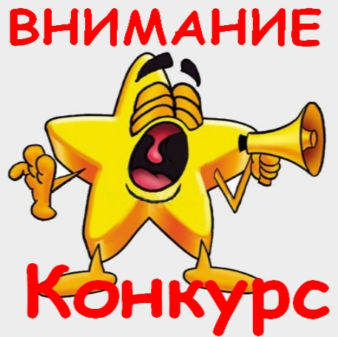
Владимирская городская организация профсоюза работников народного образования и науки РФ
объявляет фотоконкурс
«МОЛОДОЕ ЛИЦО ПРОФСОЮЗА»

работы на конкурс принимаются с 1 октября по 30 ноября 2016 г.

К участию приглашаем работников образовательных учреждений г. Владимира в возрасте до 35 лет (члены профсоюза).
ДЛЯ УЧАСТИЯ В КОНКУРСЕ необходимо состоять (или срочно зарегистрироваться) в группе «ВКонтакте» «Профсоюз образования г. Владимир» https://vk.com/club113981485
На конкурс принимаются фотографии по следующим номинациям:
I. «Профессия педагога глазами молодого специалиста»: фотографии ярких и необычных моментов педагогической деятельности. В номинации предоставляются работы педагогов, стаж работы которых не более 5 лет.
II. «Педагог и не только…»: фотографии внешкольной (досуговой) деятельность и увлечений педагогов (спорт, рукоделие, коллекционирование и другое).
III. «Селфи у профсоюзного стенда».
Все участники конкурса получают сертификаты участника, а победители – Дипломы.
Конкурс—это возможность увидеть неожиданное в обычном, красоту в обыденности, получить творческий толчок, новый опыт, поддержку единомышленников.
СПЕШИ ПРИНЯТЬ УЧАСТИЕ!!! (положение о конкурсе в разделе новости на сайте).

ПрофВести
№ 06 (06) 2016, октябрь

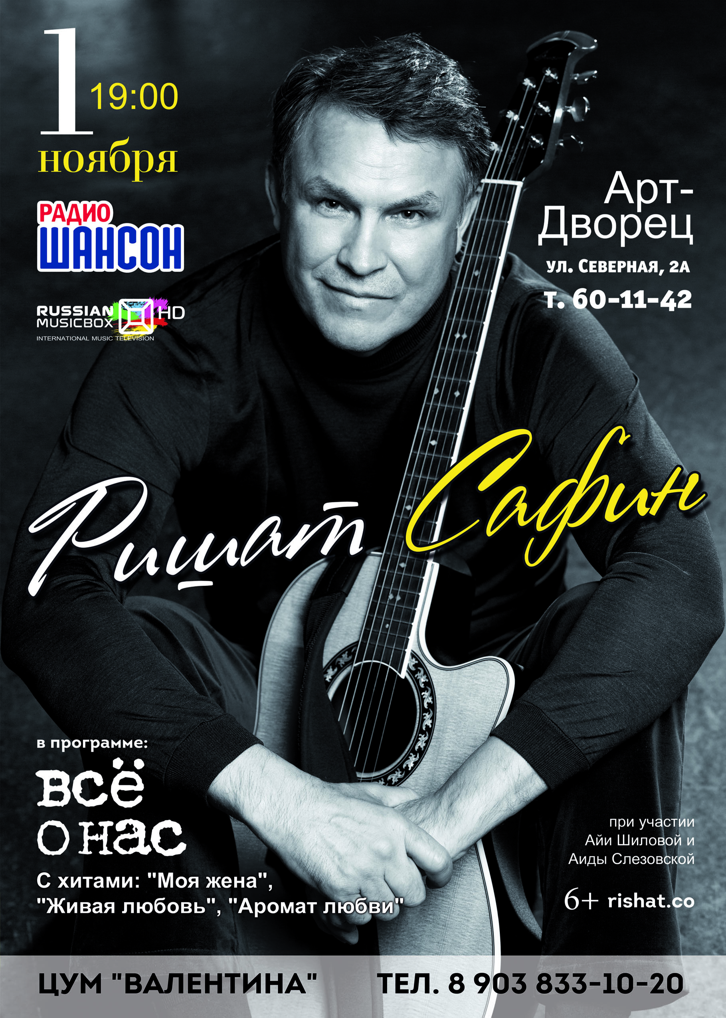
Уважаемые коллеги!

С продюсером исполнителя шансона Ришата Сафина городским комитетом профсоюза достигнута договоренность о распространении билетов на концерт 1 ноября среди членов профсоюза.

Мы очень рады, что более 200 членов профсоюза города смогут отдохнуть на концерте совершенно Бесплатно!!!!

ПрофВести
№ 06 (06) 2016, октябрь
Уважаемы коллеги!!!
Мы открыли рубрику ВОПРОС – ОТВЕТ, где вы можете задавать вопросы, ответы на которые мы будем размещать в нашем электронном журнале. Вопросы можно направлять по электронной почте на адрес: gorcom33_ev@mail.ru.

Вопрос : Когда прекращается выдача свидетельств о праве собственности и что за этим последует?
Ответ: С 15 июля 2016 года государственные органы, органы местного самоуправления, суды, а также иные органы и организации обязаны принимать для подтверждения регистрации прав на недвижимое имущество выписку из Единого государственного реестра прав на недвижимое имущество и сделок с ним (ЕГРП) наравне со свидетельством о государственной регистрации (ст. 14 Федерального закона «О государственной регистрации прав на недвижимое имущество и сделок с ним» в ред. Федерального закона от 03.07.2016 N 360-ФЗ). С этого же дня прекратилась выдача свидетельств о праве собственности, а государственная регистрация возникновения и перехода прав на недвижимое имущество стала удостоверяться исключительно выпиской из ЕГРП (п. 9 Письма ФНП от 12.07.2016 N 2493/03-16-3).
В случаях, когда требуется предъявление свидетельства, необходимо учитывать разъяснения, изложенные в Письме Минстроя России от 12.07.2016 N МЧ/04-01-1292. Минстрой указывает, что положения Закона «О государственной регистрации прав на недвижимое имущество и сделок с ним» имеют большую юридическую силу, чем подзаконных актов, обязывающих предъявлять свидетельство в том или ином случае. Поэтому до приведения подзаконных актов в соответствие с федеральным законодательством рекомендовано принимать для оплаты договора купли-продажи жилого помещения вместо свидетельства выписку из ЕГРП.
Вопрос : Как получить выписку из ЕГРП?
Ответ: Порядок получения выписки определен Приказом Минэкономразвития России от 14.05.2010 N 180, где называется несколько способов представления запроса на получение выписки и, соответственно, самой выписки: в виде бумажного документа (при личном обращении в Управление Росреестра или через МФЦ, путем отправки по почте) и в электронной форме (путем заполнения формы запроса, размещенной на официальном сайте Росреестра или посредством отправки XML-документа с использованием веб-сервисов). Для получения выписки в электронном виде, в запросе нужно указать на такой способ получения (п. 27 Приказа). К запросу, представленному в виде бумажного документа, прилагается оригинал платежного документа (п. 55 Приказа Минэкономразвития России от 18.05.2012 N 292). Если запрос представлен в электронной форме, после оплаты заявитель направляет в орган кадастрового учета платежный документ в виде электронного документа.
Сведения, содержащиеся в ЕГРП, предоставляются в течение 5 рабочих дней со дня получения запроса. В случае представления запроса через МФЦ срок предоставления сведений исчисляется со дня передачи запроса в Росреестр. Выписка должна содержать описание объекта недвижимости, зарегистрированные права на него, а также ограничения (обременения) прав, сведения о существующих на момент выдачи выписки правопритязаниях и заявленных в судебном порядке правах требования в отношении данного объекта недвижимости, отметки о возражении в отношении зарегистрированного права на него, сведения о наличии решения об изъятии объекта недвижимости для государственных или муниципальных нужд. Сведения, предоставленные на основании запроса, являются актуальными на дату получения запроса.
Вопрос : Чем отличаются обычная и «расширенная» выписки из ЕГРП?
Ответ: В обычной выписке содержится ограниченный объем информации – информация, подтверждающая, что лицо является собственником объекта недвижимости, а также сведения об этом объекте (кадастровый номер, адрес, площадь, дата государственной регистрации, обременения), но нет информации о том, на каком основании он стал собственником, кто был собственником до него, не указывается содержание правоустанавливающих документов. Для получения этой информации существует так называемая «расширенная» выписка. Но такую выписку может получить только правообладатель (продавец или иное лицо, отчуждающее объект недвижимости) (ч. 3 ст. 7 Федерального закона от 21 июля 1997 года N 122-ФЗ, Приказ Министерства экономического развития РФ от 22 марта 2013 г. № 147). Для совершения сделки с недвижимостью желательна «расширенная» выписка для оценки наличия у отчуждателя недвижимости прав на нее и возможных притязаний 3 лиц, которые не указываются в разделе выписки «обременения».

ПрофВести
№ 06 (06) 2016, октябрь
Уважаемые коллеги!!!
Электронный журнал "ПрофВести" предназначен для размещения в информационных уголках первичных организаций Общероссийского Профсоюза образования в г. Владимире.
Мы готовы рассказать о событиях, происходящих в вашей профсоюзной организации.
Требования к оформлению материалов для электронного журнала "ПрофВести"
Порядок компоновки текста (все элементы являются обязательными):
- Заголовок статьи;
- Текст статьи;
- В конце статьи сведения об авторе(-ах): Ф.И.О. автора, должность; полное название учреждения, в котором работает автор; должность/членство в профсоюзе; электронный адрес автора, контактный телефон.
Текст в формате Microsoft Word (*.doc). Использование таблиц в тексте не допускается. Фотоматериалы и рисунки предоставляются отдельно от текста в электронном виде в формате JPEG. Не принимаются в работу рисунки и фотоматериалы, созданные или сохраненные в любых версиях Miсrosoft Word, Microsoft Excel, Microsoft PowerPoint, OpenOffice. Объем текста должен быть не менее 1000 знаков (с пробелами).
Редакция сохраняет за собой право редактирования присланных материалов. Материалы, не отвечающие указанным требованиям оформления, могут быть отклонены без уведомления автора.
Ждем ваших новостей по электронной почте gorcom33_ev@mail.ru до 28 числа текущего месяца.
Скачать электронный журнал вы можете на нашем сайте http://профсоюз 33.рф в разделе «Информационная работа».
Владимирская городская организация профсоюза
работников народного образования и науки РФ

